ALLEGATO 1b ALLA DOMANDA DI PARERE AI COMITATI ETICI PER LA
SPERIMENTAZIONE CLINICA DEI MEDICINALI AD USO UMANO
- Studio con Promotore di tipo NO-Profit -

A CURA DELLO SPERIMENTATORE RESPONSABILE E PER PRESA D’ATTO DEL DIRETTORE DELL’UNITÀ OPERATIVA COINVOLTA
(il documento dovrà essere trasmesso a cura dello Sperimentatore Principale presso la Segreteria del
Comitato Etico)

Titolo dello studio e codice protocollo:.…………………………………………………………
Numero EudraCT:………………………………………………………………………………….
Promotore dello studio:…………………………………………………………………………..
Unità Operativa Coinvolta:…….…………………………………………………………………
Direttore dell’Unità Operativa:…………………………………………………………………… Sperimentatore Responsabile della sperimentazione:….…………………………………….
Tel…………………………..Fax…………………………..e-mail……………………………….
Collaboratori:……………………..………………………………………………………………..
Altre strutture per l'esecuzione dello studio:…………………………………………………....

Sezione A: Modulo per l’analisi dei costi correlati allo studio
Sezione B: Modulo di previsione di impiego del finanziamento per lo studio, se
applicabile (da compilare nel caso sia previsto un finanziamento per la conduzione dello studio ai sensi del
D.M. 17/12/2004)
Sezione C: Modulo relativo al coinvolgimento del personale di assistenza
Sezione D: Assunzione di responsabilità a cura dello Sperimentatore Responsabile dello studio e del Direttore dell’Unità Operativa
Sezione E: Dichiarazione pubblica sul conflitto di interesse a cura dello Sperimentatore Responsabile dello studio

Sezione A: Modulo per l’analisi dei costi correlati allo studio

N° pazienti previsti nel centro

Studio in regime di:
(possibile risposta multipla)
Attività ambulatoriale SÌ ◻ | NO ◻
Attività ambulatoriale ad hoc SÌ ◻ | NO ◻
Ricovero Ordinario SÌ ◻ | NO ◻
Ricovero Day Hospital SÌ ◻  Nel caso di Ricovero ordinario o Ricovero Day Hospital: | NO ◻
È previsto un allungamento della degenza: | NO ◻ SÌ ◻ Se SÌ, da: a:
È previsto un cambiamento del DRG: | NO ◻ SÌ ◻ Se SÌ, da: a:
È previsto l’aumento n° di accessi DH: | NO ◻ SÌ ◻ Se SÌ, da: a:
Lo studio necessita di ricoveri ad hoc? SÌ ◻ | NO ◻
Se SÌ: o DRG presunto: o N° presunto di ricoveri per paziente:
(accettabile anche il range)

Personale coinvolto nello studio clinico
Personale dipendente
 | Direttore U.O. | Dirigenti Medici | Dirigenti Sanitari | Comparto
N° persone
Tempo stimato in ore

Personale non dipendente
 | Indicare la qualifica | Indicare la qualifica | Indicare la qualifica
N° persone
Tempo stimato in ore

Sono necessari altri collaboratori? SÌ ◻ NO ◻
(es. personale dipendente o non dipendente che non fa parte dell’Unità Operativa)
se Sì, specificare la qualifica, il costo presunto ed in quale categoria rientra la copertura del costo (si vedano i codici indicati di seguito): 1° Collaboratore:
- 2° Collaboratore:
- 3° Collaboratore:

- = le relative spese hanno la copertura finanziaria proveniente da fondi a disposizione dello Sperimentatore
(specificarne l’origine)
- = le relative spese hanno la copertura finanziaria proveniente da terzi (specificare se Aziende farmaceutiche/Enti senza fini di lucro/Fondazioni/etc.)
- = le relative spese NON hanno la copertura finanziaria da terzi e si propongono in carico alla struttura sanitaria/SSN

Materiali e attrezzature necessari allo studio
Indicare i materiali e le attrezzature necessari allo studio attualmente non disponibili e specificare in quale categoria rientra la copertura del costo (si vedano i codici indicati di seguito)

Materiale / attrezzature | Codice modalità copertura oneri finanziari
1…
2…
3…

- = fornito direttamente da terzi (specificare se Aziende farmaceutiche/Enti senza fini di lucro/Fondazioni/etc.)
- = le relative spese hanno la copertura finanziaria proveniente da fondi a disposizione dello Sperimentatore (specificarne l’origine)
- = le relative spese hanno la copertura finanziaria proveniente da terzi (specificare se Aziende farmaceutiche/Enti senza fini di lucro/Fondazioni/etc.)
- = le relative spese NON hanno la copertura finanziaria da terzi e si propongono in carico alla struttura sanitaria/SSN

Prestazioni / esami strumentali / di laboratorio studio specifici
Elencare le prestazioni, comprese le visite, che non fanno parte di un normale follow up o comunque di una normale gestione del paziente con la patologia in studio ma sono eseguite, come tipologia della prestazione o come frequenza, ai fini specifici dello studio, e, per ogni prestazione elencata, specificare in quale categoria rientra la copertura del costo (si vedano i codici indicati di seguito).
In alternativa è possibile evidenziare le suddette prestazioni direttamente nella flow-chart dello studio da allegare a questo documento, specificando in quale categoria rientra la copertura del costo.

Prestazione / esami | Codice modalità copertura oneri finanziari
1…
2…
3…

- = le relative spese hanno la copertura finanziaria proveniente da fondi a disposizione dello Sperimentatore (specificarne l’origine)
- = le relative spese hanno la copertura finanziaria proveniente da terzi (specificare se Aziende farmaceutiche/Enti senza fini di lucro/Fondazioni/etc.)
- = le relative spese NON hanno la copertura finanziaria da terzi e si propongono in carico alla struttura sanitaria/SSN

Sezione B: Modulo di previsione di impiego del finanziamento per lo studio, se applicabile.
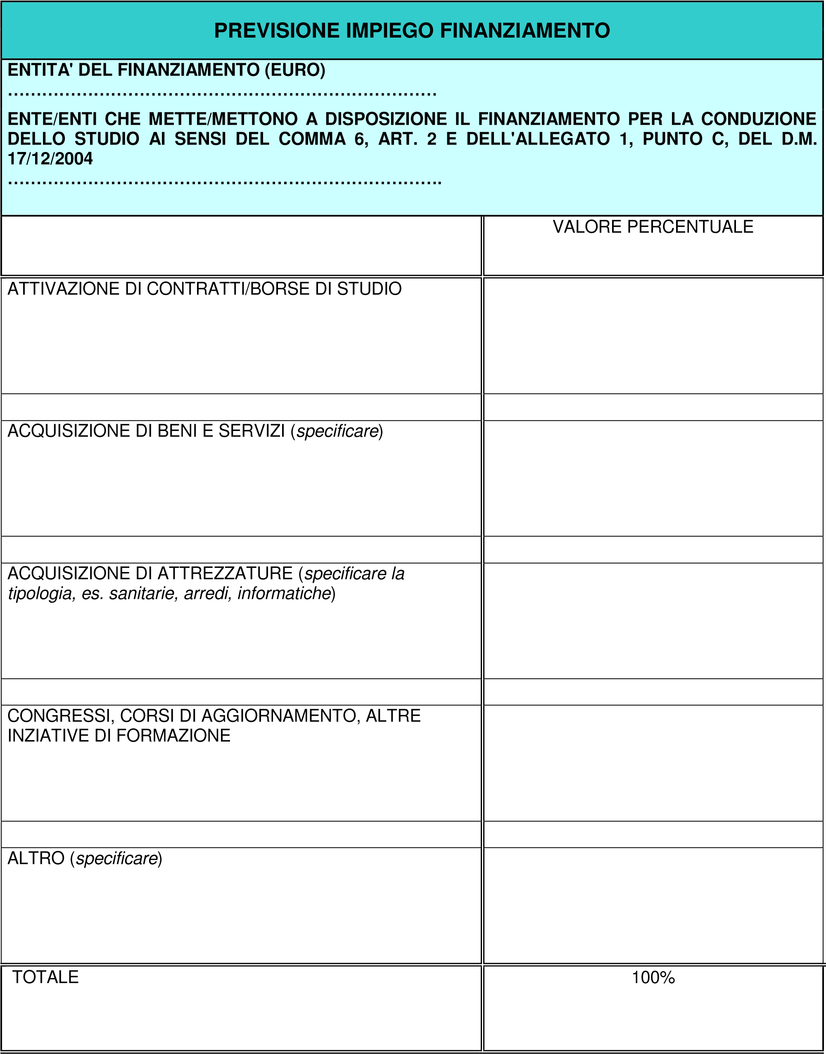

Sezione C: Modulo relativo al coinvolgimento del personale di assistenza (secondo quanto indicato al paragrafo 4 delle Linee guida per la Buona Pratica Clinica, allegato al D.M. 15 luglio 1997)

Per l’espletamento del presente studio deve essere coinvolto personale dell’Assistenza?
SÌ ฀ NO ฀

  - Se sì, specificare il ruolo d’appartenenza:
infermieri |  | ฀
tecnici di laboratorio |  | ฀
tecnici di radiologia |  | ฀
fisioterapisti |  | ฀
altro …………... |  | ฀
  - Servizi/Sezioni coinvolti ………………………………………………………….

  - Il coinvolgimento è relativo a:
supporto all’informazione al paziente/volontario sano ฀ sorveglianza al paziente ฀ somministrazione terapia ฀ attività diagnostica ฀ valutazione dei risultati ฀
altro …………………… ฀

  - Breve elenco delle AZIONI richieste e loro entità/frequenza
(es: 3 prelievi/dì, 1 radiografia/settimana, 5 centrifughe di provette/dì, somministrazione di farmaci sperimentali, somministrazione farmaci, rilevazione parametri)
---------------------------------------------------------------------------------------------------------------------------------------------------------------------------------------------------------------------------------------------------------------------

  - Il tipo di coinvolgimento riguarda tutta la componente assistenziale? SÌ ฀ NO ฀ Se NO quante persone saranno coinvolte? ……

6. Le attività richieste sono svolte
Totalmente in orario di servizio |  | ฀
Totalmente fuori orario di servizio |  | ฀
Parzialmente in orario di servizio |  | ฀ | indicare % ...........
Parzialmente fuori orario di servizio |  | ฀ | indicare % ...........
7. Durata prevista del coinvolgimento……………………………………………

SEZIONE A CURA DEL COORDINATORE INFERMIERISTICO/TECNICO

Presa visione dell’impegno richiesto alla componente assistenziale da parte dello Sperimentatore, si dichiara la compatibilità con le attività assistenziali di reparto.

Il/I Coordinatore/i della/e U.O. coinvolte ………………………………...

………………………………...

Sezione D: Assunzione di responsabilità a cura dello Sperimentatore Responsabile dello studio e del Direttore dell’Unità Operativa

Il sottoscritto Sperimentatore Responsabile dichiara, sotto la propria responsabilità, che:

- visti i criteri per l’arruolamento dei pazienti previsti dal presente protocollo, essi non confliggono con i criteri di arruolamento di altri protocolli attivati presso l’Unità Operativa;
- il personale coinvolto (sperimentatore principale e collaboratori) è competente ed idoneo;
- l’Unità Operativa presso cui si svolge la ricerca è appropriata;
- la conduzione della sperimentazione non ostacolerà la pratica assistenziale;
- lo studio verrà condotto secondo il protocollo di studio, in conformità ai principi della Buona Pratica Clinica, della Dichiarazione di Helsinki e nel rispetto delle normative vigenti;
- ai soggetti che parteciperanno allo studio, al fine di una consapevole espressione del consenso, verranno fornite tutte le informazioni necessarie, inclusi i potenziali rischi correlati alla sperimentazione;
- l’inclusione del paziente nello studio sarà registrata sulla cartella clinica o su altro documento ufficiale, unitamente alla documentazione del consenso informato;
- si assicurerà che ogni emendamento o qualsiasi altra modifica al protocollo che si dovesse verificare nel corso dello studio, rilevante per la conduzione dello stesso, verrà inoltrato al Comitato Etico da parte del Promotore;
- comunicherà ogni evento avverso serio al Promotore secondo quanto previsto dall’art. 16 del D. Lgs 211/2003;
- ai fini del monitoraggio e degli adempimenti amministrativi, verrà comunicato l’inizio e la fine dello studio nonché inviato, almeno annualmente, il rapporto scritto sull’avanzamento dello studio (GCP paragrafo 4.10.1) e verranno forniti, se richiesto dal Comitato Etico, rapporti ad interim sullo stato di avanzamento dello studio;
- la documentazione inerente lo studio verrà conservata in conformità a quanto stabilito dalle Norme di Buona Pratica Clinica e nel rispetto del D.Lgs n. 200/2007 capo IV art. 18 “Conservazione dei documenti essenziali” nonché ai sensi delle norme vigenti sulla tutela dei dati personali;
- la ricezione del medicinale sperimentale utilizzato per lo studio avverrà attraverso la farmacia dell’Azienda, ai sensi dell’art. 7 del D.M. 21/12/2007, e, successivamente, il medicinale stesso verrà conservato presso il centro sperimentale separatamente dagli altri farmaci;
- come previsto dall’art. 5, comma 3, punto c) del D.M. 12 maggio 2006, non sussistono vincoli di diffusione e pubblicazione dei risultati dello studio nel rispetto delle disposizioni vigenti in tema di riservatezza dei dati sensibili e di tutela brevettuale e, non appena disponibile, verrà inviata copia della relazione finale e/o della pubblicazione inerente;
- la copertura assicurativa è ricompresa nell’ambito della polizza assicurativa stipulata per l’attività clinica generale o di ricerca della struttura trattandosi di studio no-profit ai sensi del D.M. 17/12/2004;
- non percepisce alcun compenso per lo svolgimento dello studio;
- nel caso sia previsto un finanziamento dedicato, le modalità di impiego del finanziamento dedicato alla conduzione dello studio sono esplicitate nello specifico allegato alla richiesta di parere “Modulo di previsione di impiego del finanziamento per lo studio” ed il corrispondente accordo finanziario sarà stipulato tra … e …;
- lo studio verrà avviato soltanto dopo aver ricevuto formale comunicazione di parere favorevole del Comitato Etico e l'autorizzazione da parte dell'Autorità Competente locale o dell’autorizzazione scritta dell’AIFA/ISS, nei casi applicabili (studi di fase I, terapie geniche/cellulari somatiche, farmaci contenenti OGM).

Data

Firma dello Sperimentatore Responsabile

Per presa d‘atto delle assunzioni precedenti:

Firma del Direttore dell'Unità Operativa

